Lizenzmodelle
Dienstag, 8. November 2016
15:42

Erstellen Sie in Ihrem Notizbuch im Abschnitt Kursnotizen eine neue Seite Lizenzmodelle.

Bilden Sie drei bis vier Teams.

Vergleichen Sie die bei der Hausübung gefundenen Begriffe: Pro Team sollte jeder Begriff nur einmal vorkommen!

Erstellen Sie pro Team eine Mindmap mit folgenden Bereichen: Allgemein, Creative Commons, Softwarelizenzen

Drucken Sie die Mindmap in den Abschnitt Platz zur Zusammenarbeit - Seite Lizenzmodelle - Unterseite Ihres Teams. Sie erhalten Feedback von Ihrer Lehrerin ;-)

Sie sehen rechts Kästchen, in denen eine Zahl und ein Begriff steht.
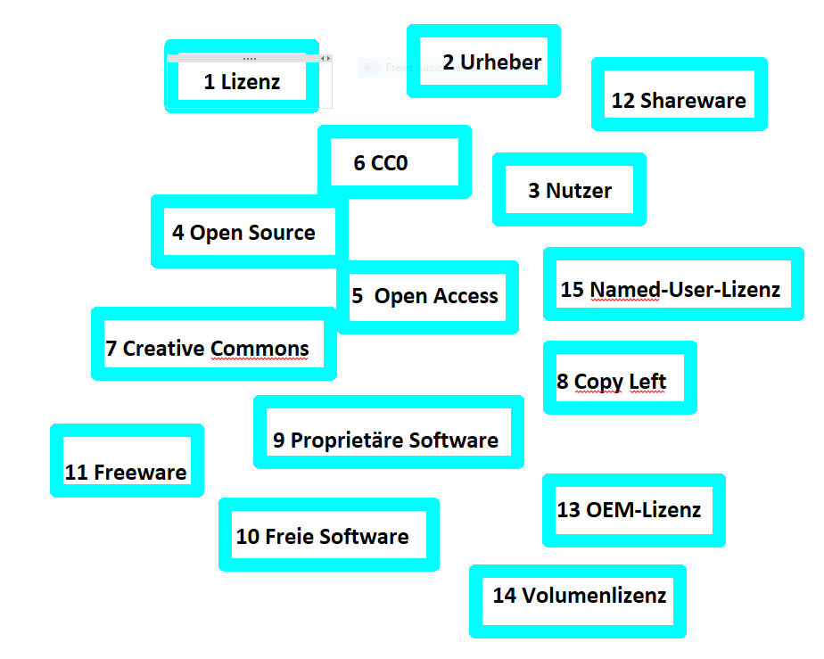
Suchen Sie sich den Begriff, der mit der Zahl versehen ist, die Ihre Katalognummer/Nummer in der Gruppe versehen ist.

Schreiben Sie im Platz zur Zusammenarbeit - Seite Lizenzmodelle - Unterseite Wichtige Begriffe in der vorgesehenen Tabelle in der linken Spalte den Begriff und in der rechten Spalte eine kurze Erklärung dieses Begriffes in eigenen Worten.

Begriff | Erklärung

Hausübung bis zur nächsten Stunde:

Erstellen Sie mit Hilfe des OER-Schummelzettels - Seite 3 - http://www.virtuelle-ph.at/wp-content/uploads/2016/01/Schummelzettel-v13-5xA4-1.pdf eine PowerPoint-Präsentation.

Ihre Präsentation enthält Bilder und Links zu Audio- und Videodateien und kurze Beschreibungen dazu.

Vergessen Sie nicht, die Quellen anzugeben!

Drucken Sie die fertige Präsentation - ganzseitige Folien - in Ihr Notizbuch - Abschnitt Hausaufgaben.

